19 декабря – День профилактики травматизма
Зимний травматизм наиболее актуален в начале зимы, когда люди еще не адаптировались к погодным условиям, не привыкли, что ходить нужно с осторожностью и аккуратностью. Ну и, конечно же, в списке причин зимнего травматизма всегда лидирует гололед.

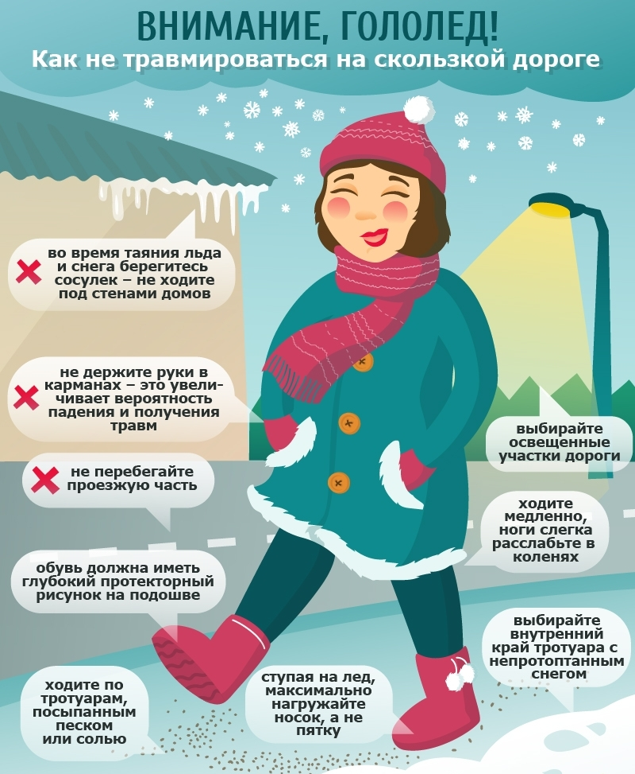

Если в прогнозе погоды даётся сообщение о гололёде или гололедице, примите меры для снижения вероятности получения травмы. Подготовьте малоскользящую обувь, прикрепите на каблуки металлические набойки или поролон, а на сухую подошву наклейте лейкопластырь или изоляционную ленту, можете натереть подошвы песком (наждачной бумагой).
Передвигайтесь осторожно, не торопясь, наступая на всю подошву. При этом ноги должны быть слегка расслаблены, руки свободны. Пожилым людям рекомендуется использовать трость с резиновым наконечником или специальную палку с заостренными шипами. Если Вы поскользнулись, присядьте, чтобы снизить высоту падения. В момент падения постарайтесь сгруппироваться, и, перекатившись, смягчить удар о землю.
Всегда помните об осторожности. Выбирайте более безопасный путь, идите там, где меньше льда, где дорожки посыпаны песком, где есть освещение.
Для того, чтобы уберечь себя от травм зимой, стоит знать некоторые меры предосторожности:
- Внимание и осторожность, ведь основная причина – это спешка.
- Обувь на плоской подошве или на низком широком каблуке. Хорошо, если подошва будет с ребристой крупной поверхностью, которая не скользит.
- «Противогололедные» средства. Это могут быть накладки, которые можно купить в магазине, провести профилактику обуви в мастерской или прикрепить на подошву лейкопластырь.
- «Особый» шаг. Зимой стоит ходить медленно. Помните, чем быстрее шаг, тем больше риск упасть.
В случае падения, первую доврачебную помощь можно оказать прямо на месте.
Если травмирована конечность, то ее, прежде всего, нужно обездвижить, зафиксировать с помощью шины, на руку сделать поддерживающую повязку; для этого могут быть использованы предметы, которые всегда есть рядом: доска, шарф, косынка. Для того чтобы снять отек, уменьшить болевые ощущения к ушибу или перелому желательно приложить что – нибудь холодное, снег для этого вполне подойдет. Получив травму, не стоит заниматься самолечением, обязательно и безотлагательно обратитесь в травм пункт либо в поликлинику по месту жительства.
БУДЬТЕ ВНИМАТЕЛЬНЫ И ОСТОРОЖНЫ!

